KOMENDA POWIATOWA/MIEJSKA/REJONOWA POLICJI DLA 200 OSÓB

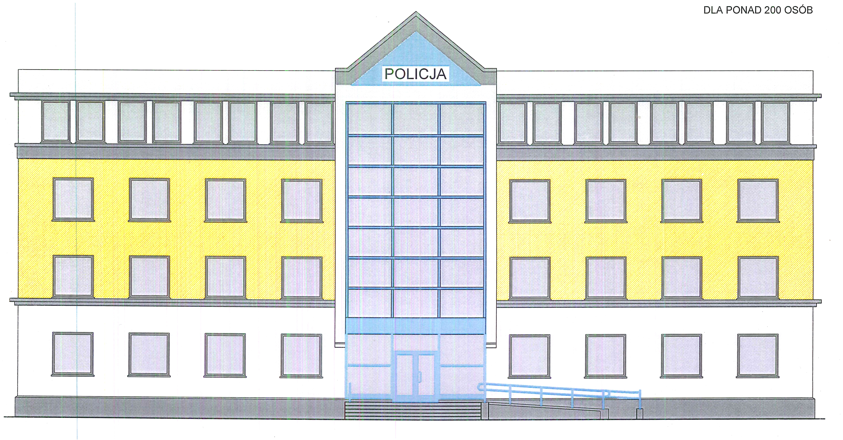

WIDOK ELEWACJI WEJŚCIOWEJ OBIEKTU Z DACHEM PŁASKIM

